一、什么是bug（缺陷）跟踪管理软件
bug跟踪管理软件主要完成对bug报告的记录、分析和状态更新等管理，它被广泛使用于软件公司的产品开发。一个完善的bug跟踪管理系统对于测试的成功实施是非常重要的。

二、使用Bug跟踪管理软件的必要性
原来的软件项目开发中的bug跟踪都是通过Excel表格的形式来完成的，Excel表格虽然也可以进行项目管理和项目执行度的交互，但效率与实时性不高、缺乏提醒、同时也不好维护和统计、稍有操作不慎就会丢失数据等，特别是随着人数规模逐渐变大，一个bug跟踪管理系统就越显得重要。
为了有效地管理bug，我们需要要一个强大的错误跟踪解决方案，比如现代化的bug跟踪管理软件，它们可以跟踪每个项目阶段的bug，从开发过程到软件测试和发布阶段。
一个合格的bug跟踪管理系统，至少需要实现以下几部分的功能：
1）bug的上报：当问题被发现后，可以通过系统进行提交、保留，方便跟踪。
2）bug报告：缺陷录入系统后，项目经理应该可以通过缺陷跟踪系统进行浏览，定期获得最新的缺陷问题报告。
3）bug指派：项目经理将缺陷问题报告通过缺陷跟踪系统转交给程序员，程序员可以通过缺陷跟踪系统知道自己负责的修正的缺陷问题报告。
4）提醒：缺陷问题的修正处理，当程序员修复问题后，可以通过跟踪系统，通知项目经理问题已修复。
5）团队协作：对于无法根据缺陷报告重现的问题，也可以通过跟踪系统，向项目经理及测试人员要求更多更详细的信息，并将缺陷问题返回至项目经理重新处理。
6）问题暂缓及申诉过程处理，对于缺陷报告提到的问题，如在当前版本无法实现或者缺陷与需求有冲突的时候，可以将问题置为“暂缓处理”或“提出申诉”。
7）对于优先等级较低的缺陷问题，可能不能被及时处理掉，但必须可以被查询。
8）bug跟踪管理系统可以提供跟踪项目的状态报告。

BUG的状态：
1.New（新的）
当某个bug被发现的时候（第一次），测试人员需要与项目负责人沟通以确认发现的的确是一个bug，如果被确认是一个bug，就将其记录下来，并将bug的状态设为New。
2.Assigned（已被指派的）
当一个bug被指认为New之后，将其提交给开发人员，开发人员将确认这是否是一个bug，如果是，开发组的负责人就将这个bug指定给某位开发人员处理，并将bug的状态设定为Assigned。
3.Open（打开的）
一旦开发人员处理bug的时候，他就将这个bug的状态设置为Open，这就表示开发人员正在处理这个bug
4.Fixd（已修复的）
当开发人员进行处理（并认为已经解决）之后，他就可以将这个bug的装填设置为 Fixed，并将其提交给开发组的负责人，然后开发组的负责人将这个bug返回给测试组。
5.Pending Reset（待再测试的）
当bug被返回到测试组后，我们将bug的状态设置为Pending Reset。
Reset（再测试）测试组的负责人将bug指定给某位测试人员进行再测试，并将bug的状态设置为reset
6.close（已关闭的）
如果测试人员经过再次测试之后确认bug已经被解决之后，就将bug的状态设置为“Close”
7.reopen（再次打开的）
如果经过再次测试发现bug（指bug本身而不是包括因修复而引发的新bug）仍然存在的话，测试人员将bug传递给开发组，并将bug的状态设置为“Reopen”
8.Pending Reject（拒绝中）
如果测试人员传递到开发组的bug被开发人员认为是正常行为而不是bug时，这种情况下，开发人员是可以拒绝，并将bug的装填设置为“Pending Reject”
9.Rejected（被拒绝的）
测试租的负责人接到上述bug的时候，如果他发现这是产品说明书中定义的正常行为或者经过与开发人员的讨论之后认为这并不能作bug的时候，发现负责人就将这个bug的状态设置为Rejected。

三、如何准确、高效地记录bug
在我们日常执行测试用例时，当我们发现一个bug后，很多人往往容易会犯一个“轻敌”的错误。即，只记录在某一步骤，发现了一个XX问题的bug。
然而，这种方式明显是不够的。作为一个测试，提交清晰的Bug清单是我们必须苦练的基本功。下面是一个标准的模板，供大家参考。
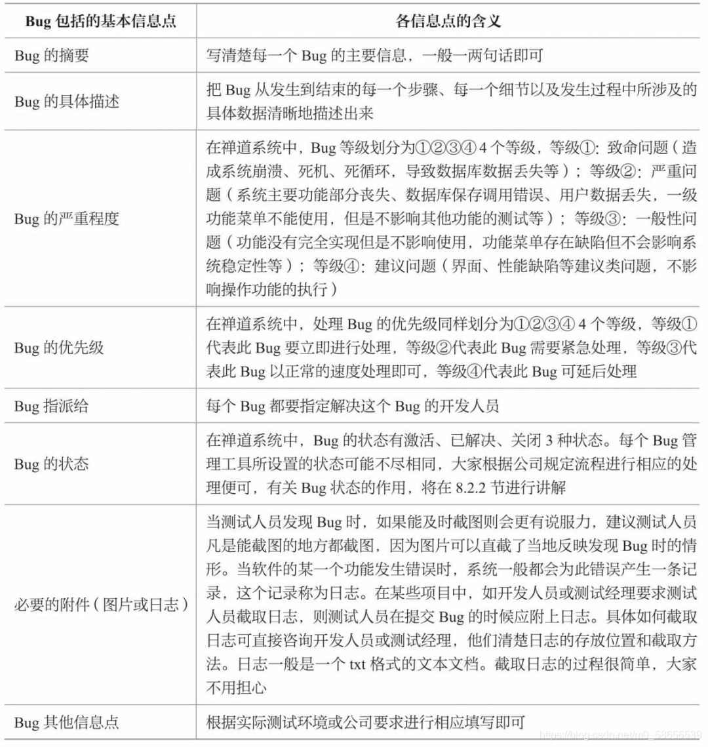

然每个公司不同项目对Bug的记录会存在一定的差异，但大体思路是不会变的。因此，如果公司提供标准的记录模板，只需按照要求填写即可。但如果公司不提供，我们也可以按照自己的经验来制作记录模板。

下面来给大家分享一些经典案例，并为大家提供一些Bug记录的正确范例。

例1：某测试人员打开XYC邮箱的登录首页，输入正确的用户名和密码后成功登录到XYC邮箱内页，然后单击“写信”按钮进入写信页面，随后输入正确的邮件地址、正确的主题、正确的正文，然后单击“发送邮件”按钮，但之后页面没有任何反应，无法发送邮件。很明显，这就是一个Bug，那测试人员应如何记录这个Bug呢？

下面给大家一个范例：
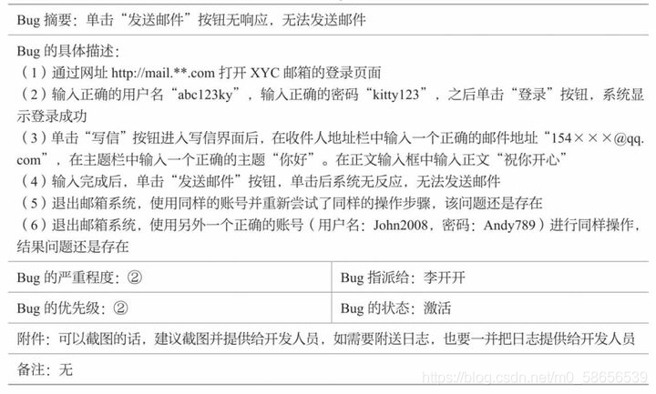
总结：对于Bug的记录，需要注意以下3点：

（1）Bug的概要一定要清晰简洁；

（2）在Bug的具体描述中，测试的步骤和使用到的具体数据都要清楚地写出来；在Bug的具体描述中尽可能多地提供一些必要信息，如本例具体描述中的第6步；

（3）如果可以截图，一定要截图。因为这是最直接的证据，一般的操作系统都有截图软件；

以上3点都是要提交给开发人员的关键信息，开发人员需要依据这些关键信息去定位Bug的原因。

四、常用bug管理工具

PingCode 【国内软件研发项目管理工具榜TOP1，25人以下免费，国产】

Worktile 【国内最成熟的项目管理工具，用户中有50%是研发团队】

Jira 【国外顶级的项目管软件，贵】

禅道【项目管理工具，国产】 官网 ：https://www.zentao.net/

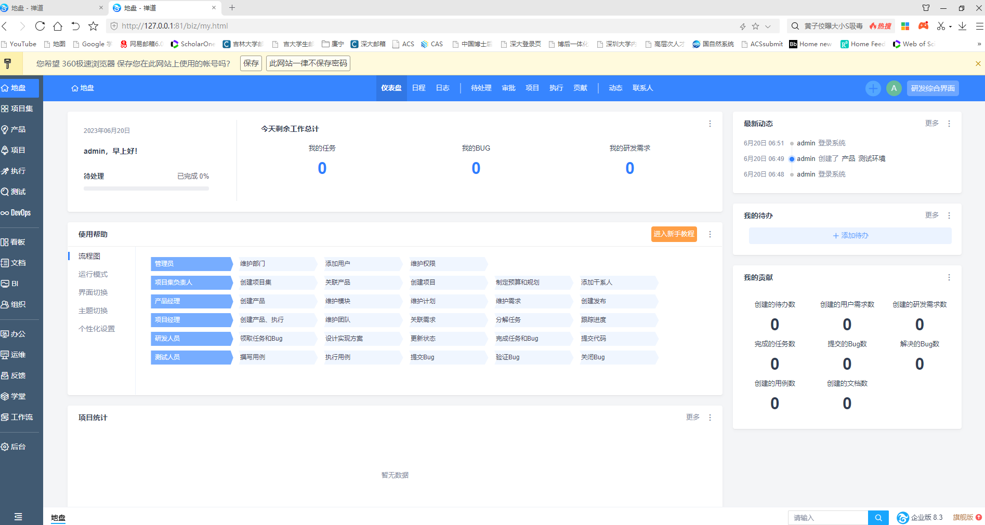
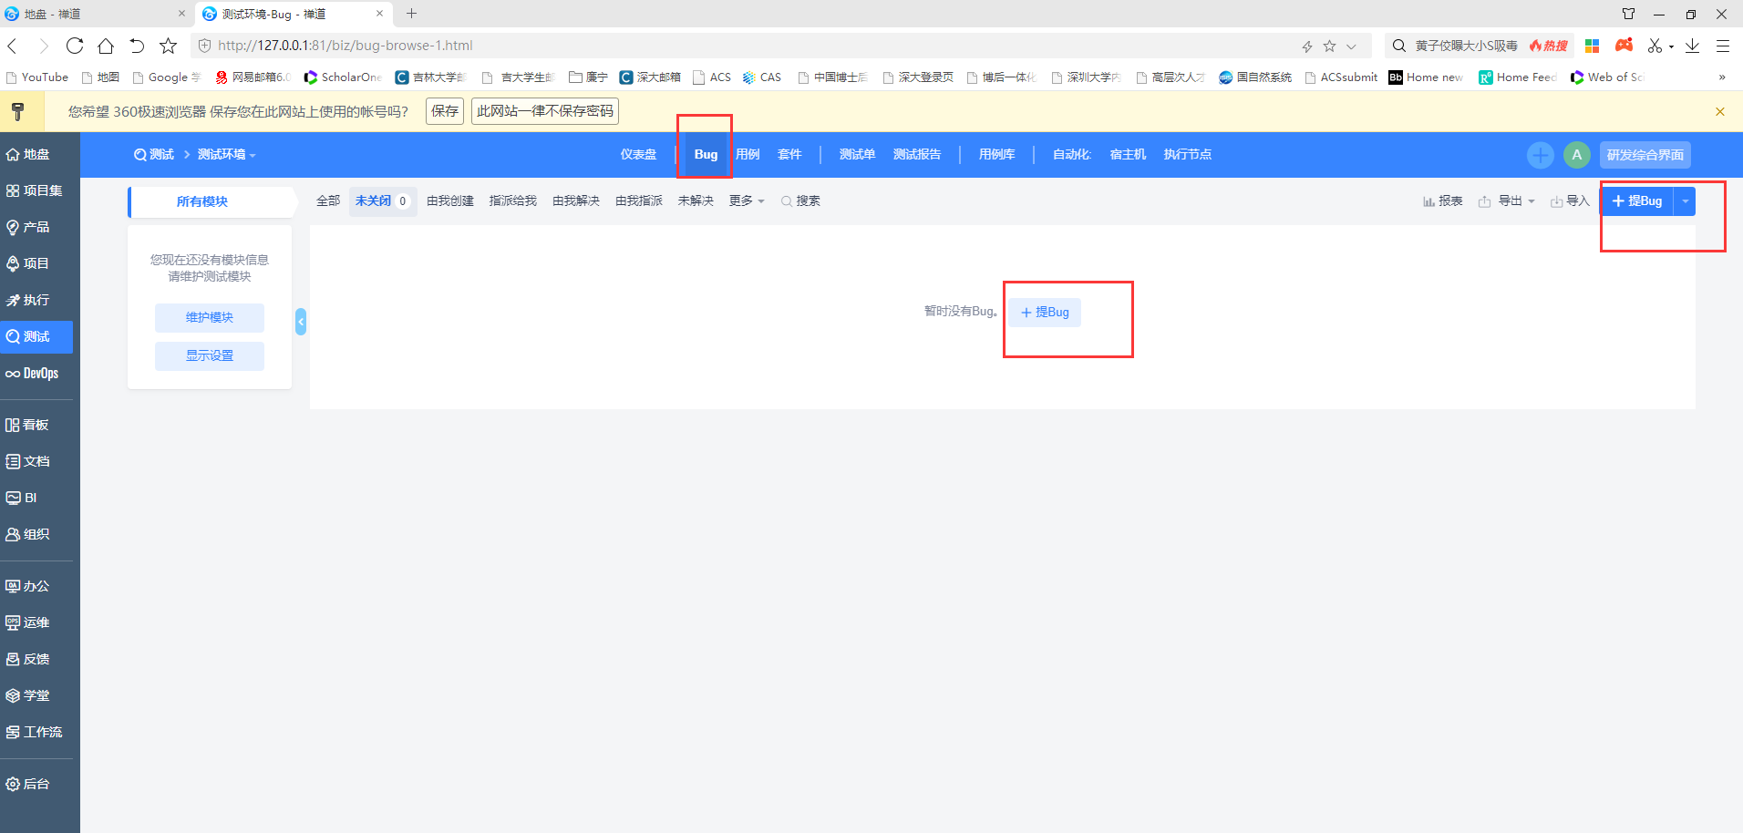
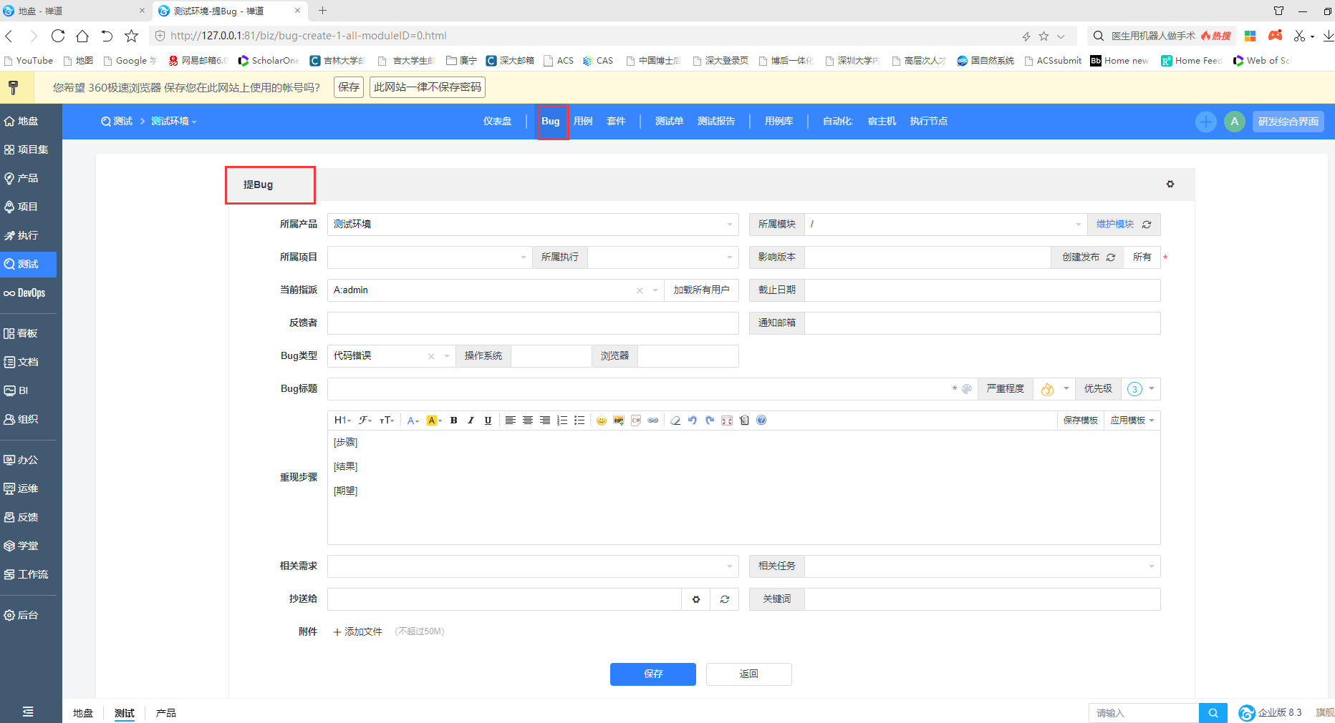

禅道客户端安装教程（超详细哦） - 游灵 - 博客园 (cnblogs.com)

JIRA BUG管理工具实例教程_jira bug管理使用教程_qq_38959715的博客-CSDN博客

